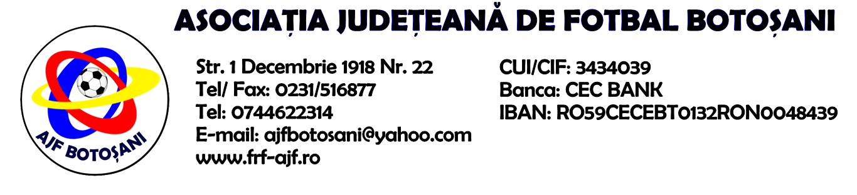

H O T A R A R E A
Nr. 97 din 12-09-2019

Comisia de Disciplina din cadrul Asociatiei Judetene de Fotbal Botosani intrunita la data de mai sus, in urma deliberarii a luat urmatoarele masuri:

1. Dupa jocul AFC Viitorul Albesti & Vointa Sendriceni delegatul echipei AFC Viitorul Albesti, Brasoveanu Bradutu, se sanctioneaza cu suspendare pentru 2(doua) luni si aplicarea unei penalitati sportive in cuantum de 100 lei, conform art.53,alin.1 si alin.2, art.65,lit.a) raportat cu art.22.53.1,lit.b), art.23.53.4 si art.51.65,lit.a) din Regulamentul Disciplinar.
2. Dupa jocul AFC Viitorul Albesti & Vointa Sendriceni delegatul echipei Vointa Sendriceni, Ailioaie Liviu, se sanctioneaza cu suspendare pentru 1(una) luna si aplicarea unei penalitati sportive in cuantum de 40 lei, conform art.53,alin.1 si alin.2, art.65,lit.a) raportat cu art.22.53.1lit.b) si art.23.53.2,lit.a) din Regulamentul Disciplinar.
3. Dupa jocul AFC Viitorul Albesti & Vointa Sendriceni echipa AFC Viitorul Albesti se sanctioneaza cu aplicarea unei penalitati sportive in cuantum de 50 lei, conform art.78,lit.a) raportat la art.72.78,lit.a) din Regulamentul Disciplinar.

4. Dupa jocul AS 2000 Bucecea & AS Flacara 1907 Flamanzi jucatorul Calin Ioan(AS Flacara 1907 Flamanzi) se sanctioneaza cu suspendare pentru 4(patru) etape si aplicarea unei penalitati sportive in cuantum de 50 lei, conform art.65,lit.a) coroborat cu art.51.65,lit.a) din Regulamentul Disciplinar.
5. Dupa jocul ACS Unirea Stauceni & Luceafarul Vorona jucatorul Derihaci Marius(ACS Unirea Stauceni) se sanctioneaza cu suspendare pentru 6(sase) luni si aplicarea unei penalitati sportive in cuantum de 50 lei, conform art.65,lit.e) coroborat cu art.55.65.e) din Regulamentul Disciplinar.
6. Dupa jocul ACS Unirea Stauceni & Luceafarul Vorona jucatorul Cracana Ionut(ACS Unirea Stauceni) se sanctioneaza cu suspendare pentru 2(doua) etape si aplicarea unei penalitati sportive in cuantum de 50 lei, conform art.63,alin.1,lit.a) si art.63,alin.2.4 coroborat cu art.47.63.2.4,lit.a) din Regulamentul Disciplinar.

Masurile luate pot fi atacate cu apel in termen de 5 zile de la publicarea lor pe site-ul www.frf-ajf.ro/botosani conf.art.117, pct.5 din Regulamentul Disciplinar.

Comisia de Disciplina

